HÌNH CHỮ NHẬT, HÌNH VUÔNG

- HÌNH CHỮ NHẬT
Hình chữ nhật là tứ giác có 4 góc vuông, các cặp cạnh đối song song và bằng nhau.
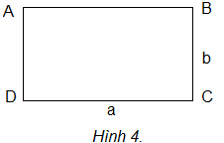
Các cạnh được gọi là chiều dài (đặt là a) và chiều rộng của hình chữ nhật (đặt là b).
* Chu vi hình chữ nhật: P = (a + b) × 2
* Diện tích hình chữ nhật: S = a × b
(a, b cùng một đơn vị đo)
B. HÌNH VUÔNG
Hình vuông là hình chữ nhật cỏ 4 cạnh bằng nhau.
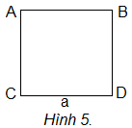
* Chu vi hình vuông: P = a × 4
* Diện tích hình vuông: S = a × a

